Разбираемся с правилами проезда пешеходных переходов
Задача автовладельца – проявить максимальную внимательность при пересечении дорожной зебры. В противном случае можно сбить человека, покалечить или лишить его жизни. Какие правила должен соблюдать водитель? По правилам новой редакции, проезд перехода регламентируется пунктом 14 ПДД.
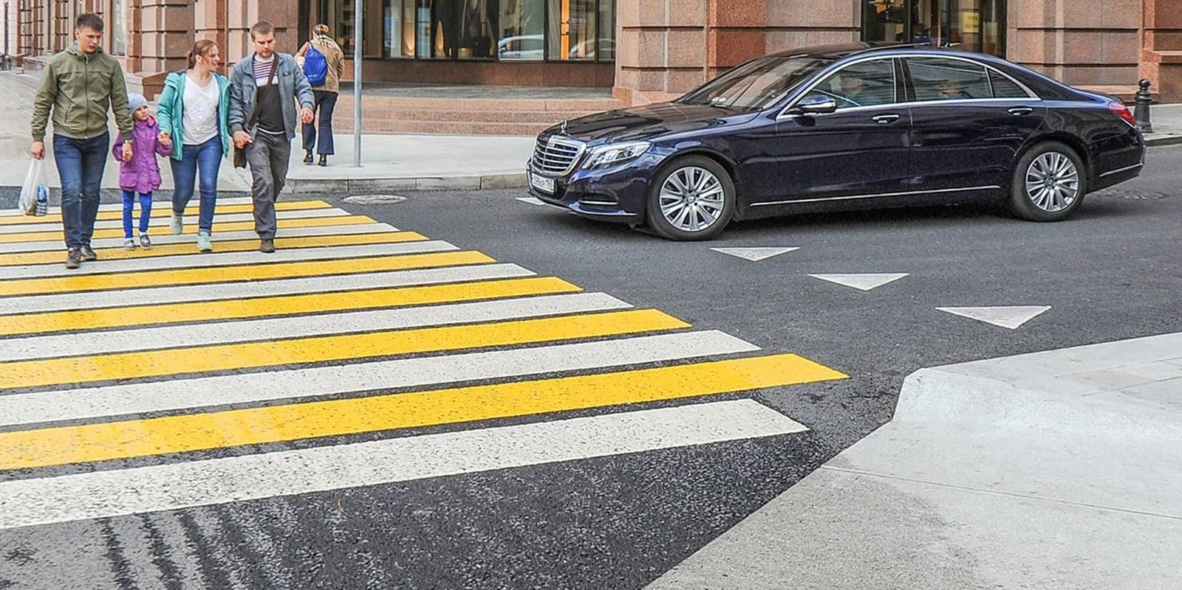

Виды пешеходных переходов?
Подобные дорожки для людей бывают разными в зависимости от способа пересечения проезжей части. Правила разделяют переходы на следующие типы:
- Регулируемые. Расположен на территории проезжей части, а движение по нему регулируется при помощи светофора.
- Нерегулируемый. Зебра на дороге имеется, но движение по ней не регулируется при помощи светофора. В данном случае пешеход имеет приоритет.
- Надземный или подземный. Это инженерное сооружение, внутри которого перемещаются пешеходы, пересекая проезжую часть на удалении от автомобилей. Подобные сооружения позволяют людям наиболее безопасно перейти дорогу и не попасть под колеса автомобиля.
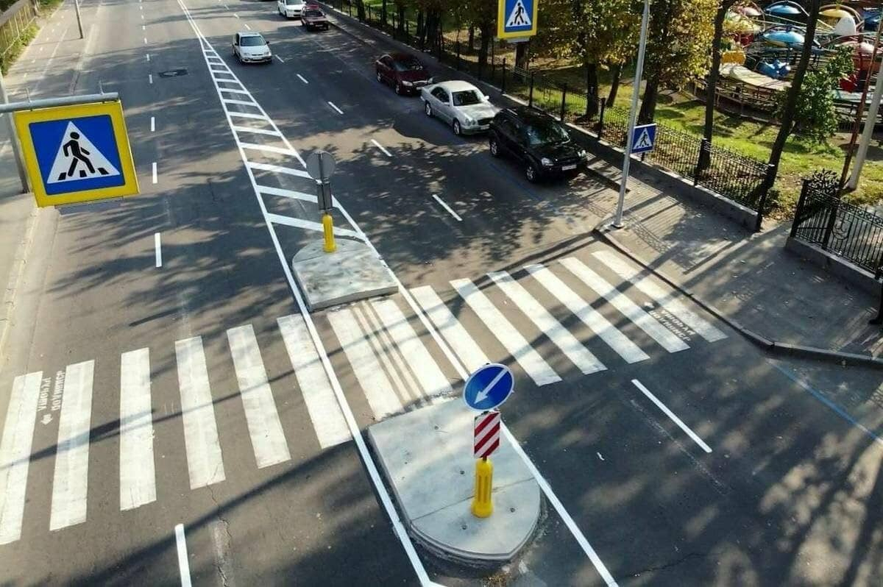
Существует отдельный вид пешеходного перехода, который предусматривает наличие специального островка безопасности. Это вид разметки, движение транспорта по которому запрещено. Располагается она посреди 2-х или 4-х полос движения.
Границы перехода выглядят в виде белых полос или ограничиваются стоп линией и знаком.

Правила проезда наземных пешеходных переходов
Существуют определенные правила, которые определяют очередность проезда через зебру. В зависимости от вида подобного перехода, правила могут различаться.
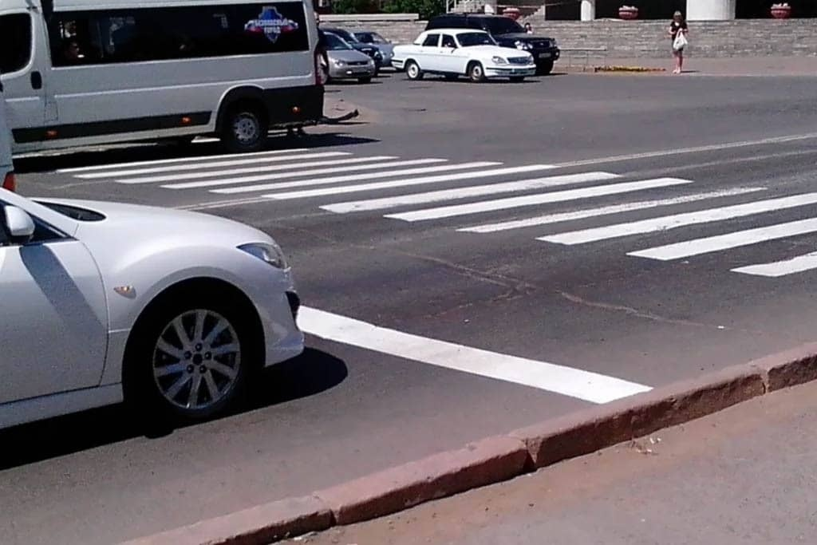

Регулируемые пешеходные переходы
В таких местах должны быть установлены светофоры. Для пеших участников движения они свои, а для водителей – свои. Человек должен руководствоваться двумя секциями напротив себя – красной и зеленой. Цвет имеют следующее значение:
- красный – движение запрещено;
- зеленый – допускается переходить дорогу;
У водителя свой светофор, который не отличается от тех, что монтируются на перекрестках. Если у шофера горит зеленый сигнал, а у человека красный, то пешеход должен уступить дорогу транспортному средству.
Если светофор переключился в режим мигающего желтого, то такой пешеходный переход превращается в нерегулируемый и пешеход на нем всегда пользуется преимуществом.

Нерегулируемые переходы
Данный вид переходов должен быть обязательно обозначен соответствующим знаком или оборудован светофором с постоянно мигающим желтым сигналом. На нерегулируемых пешеходных переходах человек всегда пользуется приоритетом и водители должны уступать ему дорогу.

Обязанности и права пешеходов
Несмотря на свои преимущества, пешеход обладает рядом прав и обязанностей при пересечении проезжей части по зебре. В первую очередь, человек должен убедиться в том, что водители транспортных средств действительно уступают ему дорогу. Если это не так, он должен пропустить машину, а затем начать движение. Не смотря на то, что человек в любом случае будет прав, это сохранит ему жизнь.
Пеший участник движения имеет право пересекать проезжую часть только в отведенных для этого местах. Как правило, они обозначаются специальным знаком и дорожной разметкой в виде «зебры». Идти следует спокойно, но быстро.
Не смотря на свое преимущество даже на регулируемой пешей дорожке, пешеход должен посмотреть по сторонам. Это спасет ему жизнь, когда на дороге окажется недобросовестный водитель.

Обязанности водителя
Шофер в обязательном порядке должен снизить скорость при приближении к «зебре» и должен быть готовым вовремя остановиться при появлении на ней пешеходов. Это правило распространяется даже на ситуации, когда регулирование движения производится светофором.
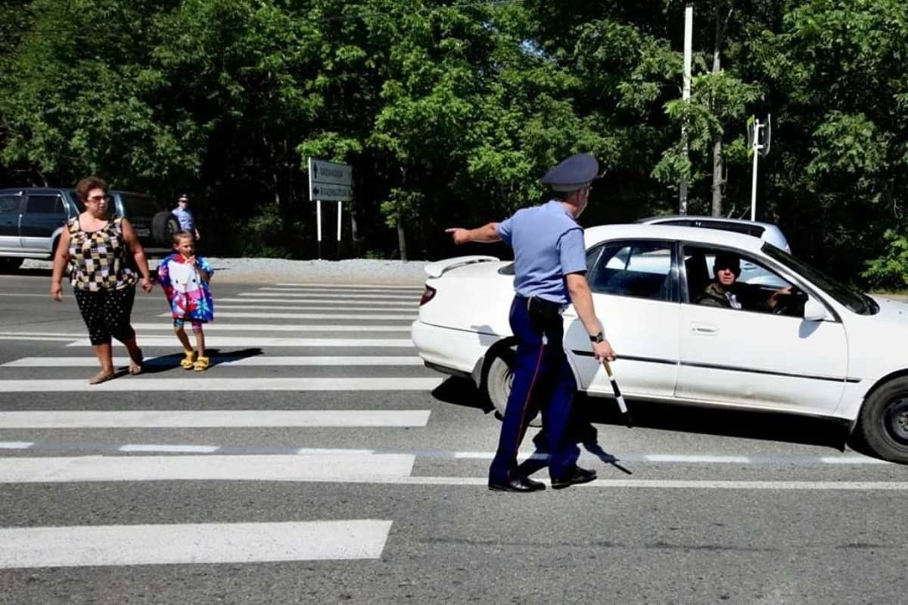
Автовладелец имеет право проехать переход, даже если на нем находится человек при условии, что автомобиль не создаст помех или не подвергнет опасности жизнь людей. Например, проезжая часть имеет по две полосы в каждом направлении. Пешеходный переход в этом месте длинный. Поэтому если человек находится по разные стороны проезжей части от машины, то она имеет право двигаться дальше.
В ситуациях, когда человек имеет преимущество, а шофер не уступил ему дорогу, то последний понесет наказание. Что значит требование «уступить дорогу»? В любой литературе по ПДД будет следующая формулировка и другой нет:
Согласно п 14.6, водитель не должен начинать, прекращать движение или выполнять какие-либо другие действия, которые могут создать помеху для пешехода. Поэтому его нужно пропускать.
Не допускается также:
- разворот на «зебре» - за это – 500 рублей;
- перестроения – лишение ВУ на 4-6 месяцев, обгонять, равно, как и перестраиваться – запрещено;
За сколько метров разрешается остановка возле пешеходного перехода и можно ли?. Можно. До – за 5 метров, после – без ограничений.
Штраф за не пропуск пешехода и как его избежать?
Водитель, который не уступил дорогу пешеходу, понесет соответствующее наказание. Штраф в данном случае составляет от 1500 до 2000 рублей. Получить его можно:
- от сотрудников полиции;
- по почте от систем автоматической фото и видео фиксации нарушений;
При втором варианте доказательства приходят на почту с фотографией, где виден номер автомобиля и пешеход, которому не уступили дорогу. Оспорить такое наказание сложно. Но это не означает что невозможно.
В первом случае автовладельцу следует быть внимательным. Если полицейский остановил и выписывает постановление, то от него следует отказываться и не подписывать. Нарушения, требующие доказательств и дальнейшего разбирательства, оформляются посредством протокола. В нем описываются все обстоятельства произошедшего, участники, а затем эти материалы передаются в суд. Это значит:
- Полицейский обязан остановить машину нарушителя за непропуск.
- Затем, остановить пешехода, которому не уступили дорогу.
- Оформить протокол.
Если у инспектора ДПС имеется соответствующая видеозапись, на которой нарушение зафиксировано, то человек, шедший по «зебре» не нужен. В случае, доказательства весомые, то рекомендуется не тратить время и подписать сразу постановление.

ДТП на пешеходном переходе
Одно из самых тяжких правонарушений в области ПДД РФ считается наезд на пешехода. В зависимости от исхода подобного ДТП, будут совершенно разные последствия:
- Гражданская ответственность. Она представляет собой возмещение ущерба здоровью, причиненному в результате наезда. В данном случае, шофер может быть не виновным, но судебная практика показывает, водителя могут признать виновным, но не наказать рублем или уменьшить сумму возмещения.
- Административная ответственность. Если пешеходу был нанесен легкий или ощутимый вред здоровью, то водителю грозит штраф до 5 тысяч рублей или лишение прав на 1-1,5 года. Средний вред здоровью «обойдется» автовладельцу в 10-25 тысяч рублей. Прав могут лишить сроком до 2-х лет.
- Уголовная ответственность. Наступает, когда водитель нанес тяжкий вред здоровью или убил пешехода. Наказанием будет ограничение свободы до 3-х лет или лишение свободы до 7-ми лет.
Практически во всех случаях виновнику грозит возмещение ущерба пострадавшему или родственникам погибшего.
Если виновник был в этот момент пьяным, то это является отягощающим обстоятельством, которое только прибавит срок заключения, если человек погибнет. Отказавшийся от медицинского освидетельствования автовладелец, автоматически приравнивается к пьяному.

Бывает ли вина пешехода
Водитель не всегда виноват в том, что на дороге внезапно появился человек. В данном случае суд встает на защиту обеих сторон и заставляет возмещать ущерб обоюдно. К примеру, если человек выскочил на дорогу, а шофер заметил его в последний момент, то вина ложится на обоих. Пешеход обязан возместить вред, который был нанесен автомобилю, а шофер оплачивает лечение человеку.
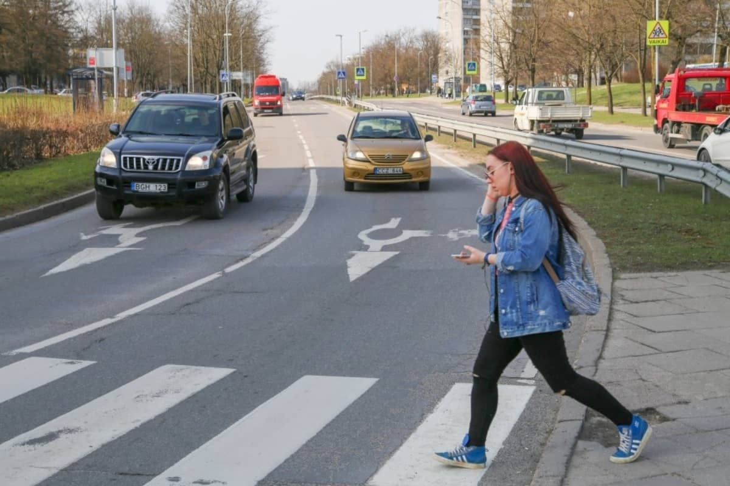
Существуют исключения. Если судом будет доказано, что вред, нанесенный пешеходу, произошел не по вине водителя, то возмещать ущерб ему не придется. Кроме того, если автовладелец получит травмы при попытке избежать столкновения, то пешему участнику дорожного движения придется возмещать все самостоятельно – ремонт автомобиля и здоровье водителя. В любом случае, езда через зебру должна быть осторожной, особенно в условиях плохой видимости.

Что делать, если сбил человека?
Существует определенный порядок действий:
- Немедленно остановиться, включить аварийку.
- Создать безопасную зону для машины и сбитого человека. Можно выставить знак аварийной остановки.
- Позвонить в скорую помощь и ГИБДД.
- Оказать первую помощь сбитому участнику движения.
- Дождаться приезда экстренных служб и оформить ДТП.
Внимание! Не стоит никуда отпускать пострадавшего, даже если с виду с ним все в порядке. Это может быть травматический шок. В такой ситуации, если он настаивает, рекомендуется подвезти его домой или до больницы. Даже если пострадавший ушел, необходимо вызвать сотрудников ГИБДД, иначе это сделает сбежавший человек, что навлечет еще больше проблем на водителя. Звонок будет самым правильным решением.

